附件1

2025年丰州镇全民义务植树任务计划表

|  |  |  |
| --- | --- | --- |
| 村（社区） | 全民义务植树任务 | |
| 应尽义务人数 （人） | 应植株树 （株） |
| 全镇合计 | 31000 | 102000 |
| 丰州社区 | 1077 | 3543 |
| 丰州村 | 4169 | 13716 |
| 燎原村 | 525 | 1727 |
| 西华村 | 1351 | 4445 |
| 埔头村 | 1190 | 3915 |
| 环山村 | 985 | 3245 |
| 桃源村 | 4055 | 13341 |
| 后田村 | 1707 | 5616 |
| 旭山村 | 3845 | 12653 |
| 铺顶村 | 1757 | 5781 |
| 素雅村 | 2234 | 7350 |
| 溪丰村 | 3651 | 12015 |
| 双溪村 | 1687 | 5550 |
| 玉湖村 | 2767 | 9103 |

附件2

2025年春季义务植树点联系表

填报单位： 填报时间：

|  |  |  |  |  |  |  |  |
| --- | --- | --- | --- | --- | --- | --- | --- |
| **序号** | **村（社区）** | **植树地点** | **面积（亩）** | **主要树种** | **联系人** | **联系电话** | **接待时间** |
|  |  |  |  |  |  |  |  |
|  |  |  |  |  |  |  |  |
|  |  |  |  |  |  |  |  |
|  |  |  |  |  |  |  |  |
|  |  |  |  |  |  |  |  |
|  |  |  |  |  |  |  |  |
|  |  |  |  |  |  |  |  |
|  |  |  |  |  |  |  |  |
|  |  |  |  |  |  |  |  |
|  |  |  |  |  |  |  |  |

附件3

2025年林木绿地认建认养点联系表

填报单位： 填报时间：

|  |  |  |  |  |  |  |  |
| --- | --- | --- | --- | --- | --- | --- | --- |
| **序号** | **村（社区）** | **认建认养**  **项目类型** | **林木绿地名称**  **及其所在位置** | **林木**  **（株）** | **林地或**  **绿地面积**  **（平方米）** | **联系人** | **联系电话** |
|  |  |  |  |  |  |  |  |
|  |  |  |  |  |  |  |  |
|  |  |  |  |  |  |  |  |
|  |  |  |  |  |  |  |  |
|  |  |  |  |  |  |  |  |
|  |  |  |  |  |  |  |  |

附件4

南安市丰州镇全民义务植树尽责形式分类表

|  |  |  |  |
| --- | --- | --- | --- |
| 类别序号 | 尽责类别 | 种类 | 尽责劳动工作内容 |
| 一 | 造林绿化类 | 1 | 栽植乔木 |
| 2 | 栽植灌木 |
| 3 | 培育苗木 |
| 4 | 栽植容器苗 |
| 5 | 栽植绿篱 |
| 6 | 种植或者铺设草坪 |
| 7 | 对屋顶、墙体、阳台等进行绿化 |
| 8 | 在单位、街道等公共场所节日摆花 |
| 9 | 参加整地、挖穴等造林绿化劳动 |
| 二 | 抚育管护类 | 10 | 抚育幼树 |
| 11 | 抚育密植灌木 |
| 12 | 管护绿篱或者草坪 |
| 13 | 管护屋顶、墙体、阳台或者其他公共场所绿化 |
| 14 | 参加抚育管护劳动 |
| 三 | 自然保护类 | 15 | 繁育珍贵树种苗木 |
| 16 | 主动向管理部门报告需要救护的保护级别陆生野生动物情况 |
| 17 | 清理、拆除非法设置的毒饵、猎夹、猎套等非法猎捕工具 |
| 18 | 林中悬挂人工鸟巢 |
| 19 | 参加野生动物栖息地修复，荒漠化防治、退耕还林（草）、退耕还湿、山体或者废弃地生态修复等劳动 |
| 四 | 认种认养类 | 20 | 认建城市绿地 |
| 21 | 认建屋顶、墙体等立体绿化 |
| 22 | 认养其它乔灌木 |
| 23 | 认养密植灌木或绿篱或草坪 |
| 24 | 认养和保护古树名木 |
| 五 | 设施修建类 | 25 | 修建森林作业道，森林公园、湿地公园、沙漠公园步道 |
| 26 | 修建森林防火带 |
| 27 | 参加修建绿化设施劳动 |
| 六 | 捐资捐物 | 28 | 自愿向合法公募组织捐赠资金用于国绿化 |
| 29 | 捐献当地国土绿化急需物资 |
| 七 | 志愿服务类 | 30 | 参加宣传报道、信息化建设、科学或者法规普及、技术推广、教育培训、专业指导、国土绿化公益活动组织管理等志愿服务活动 |
| 31 | 各级各类文明单位、文明村镇、文明家庭、文明校园等参与各种形式的义务植树活动，或宣传文明健康绿色环保生活理念。 |
| 32 | 主动报告违反国土绿化法律法规行为或者初发林业灾情 |
| 八 | 其他类 | 35 | 个人购买碳汇 |
| 36 | 认建林地 |
| 37 | 认养林地 |
| 38 | 抚育野生树 |

附件5

2025年全民义务植树活动宣传标语

1. 履行植树义务 共建美丽福建
2. 推进国土绿化 建设美丽家园
3. 绿水青山就是金山银山
4. 让绿色妆点生活 让百姓共享美丽
5. 共建绿色家园 共享绿色生活
6. 加强城乡绿化美化 打造美丽宜居环境
7. 携手绿化八闽 共建美好家园
8. 携手绿化八闽 共建宜居家园
9. 依法履行植树义务 携手共建美丽福建
10. 植绿护绿爱绿 共建美好家园
11. 保护古树名木 弘扬生态文化
12. 加强城乡绿化美化 促进人与自然和谐共生
13. 推进城乡绿化美化 建设美丽新福建
14. 开展植树造林 共建绿色家园
15. 履行植树义务 共建绿色家园
16. 开展植树造林 推动绿色发展

附件6

福建省全民义务植树登记卡（试行样式/正面）

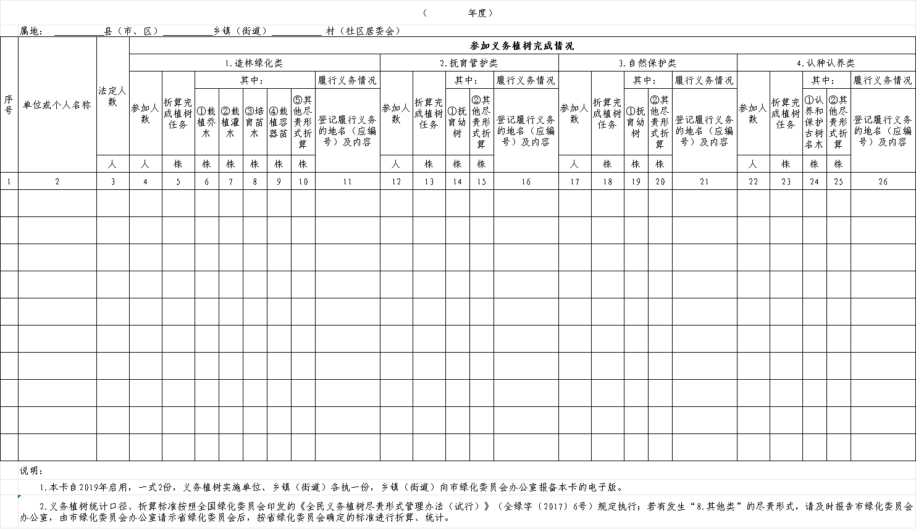

福建省全民义务植树登记卡（试行样式/背面）

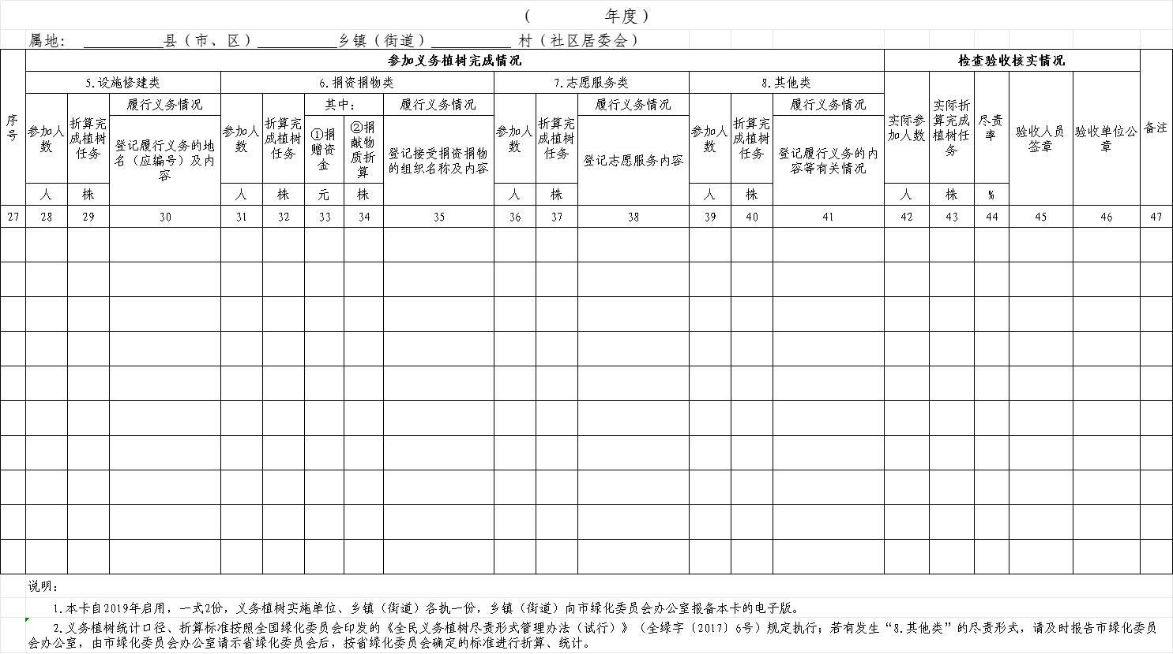

附件7

福建省全民义务植树进度表（试行）

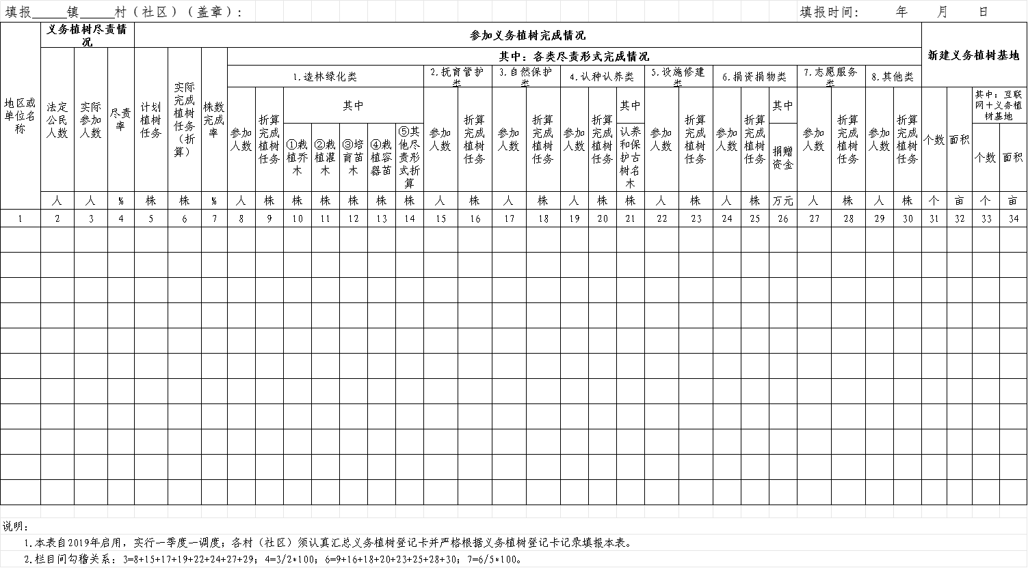

南安市丰州镇党政综合办公室 2025年3月7日印发